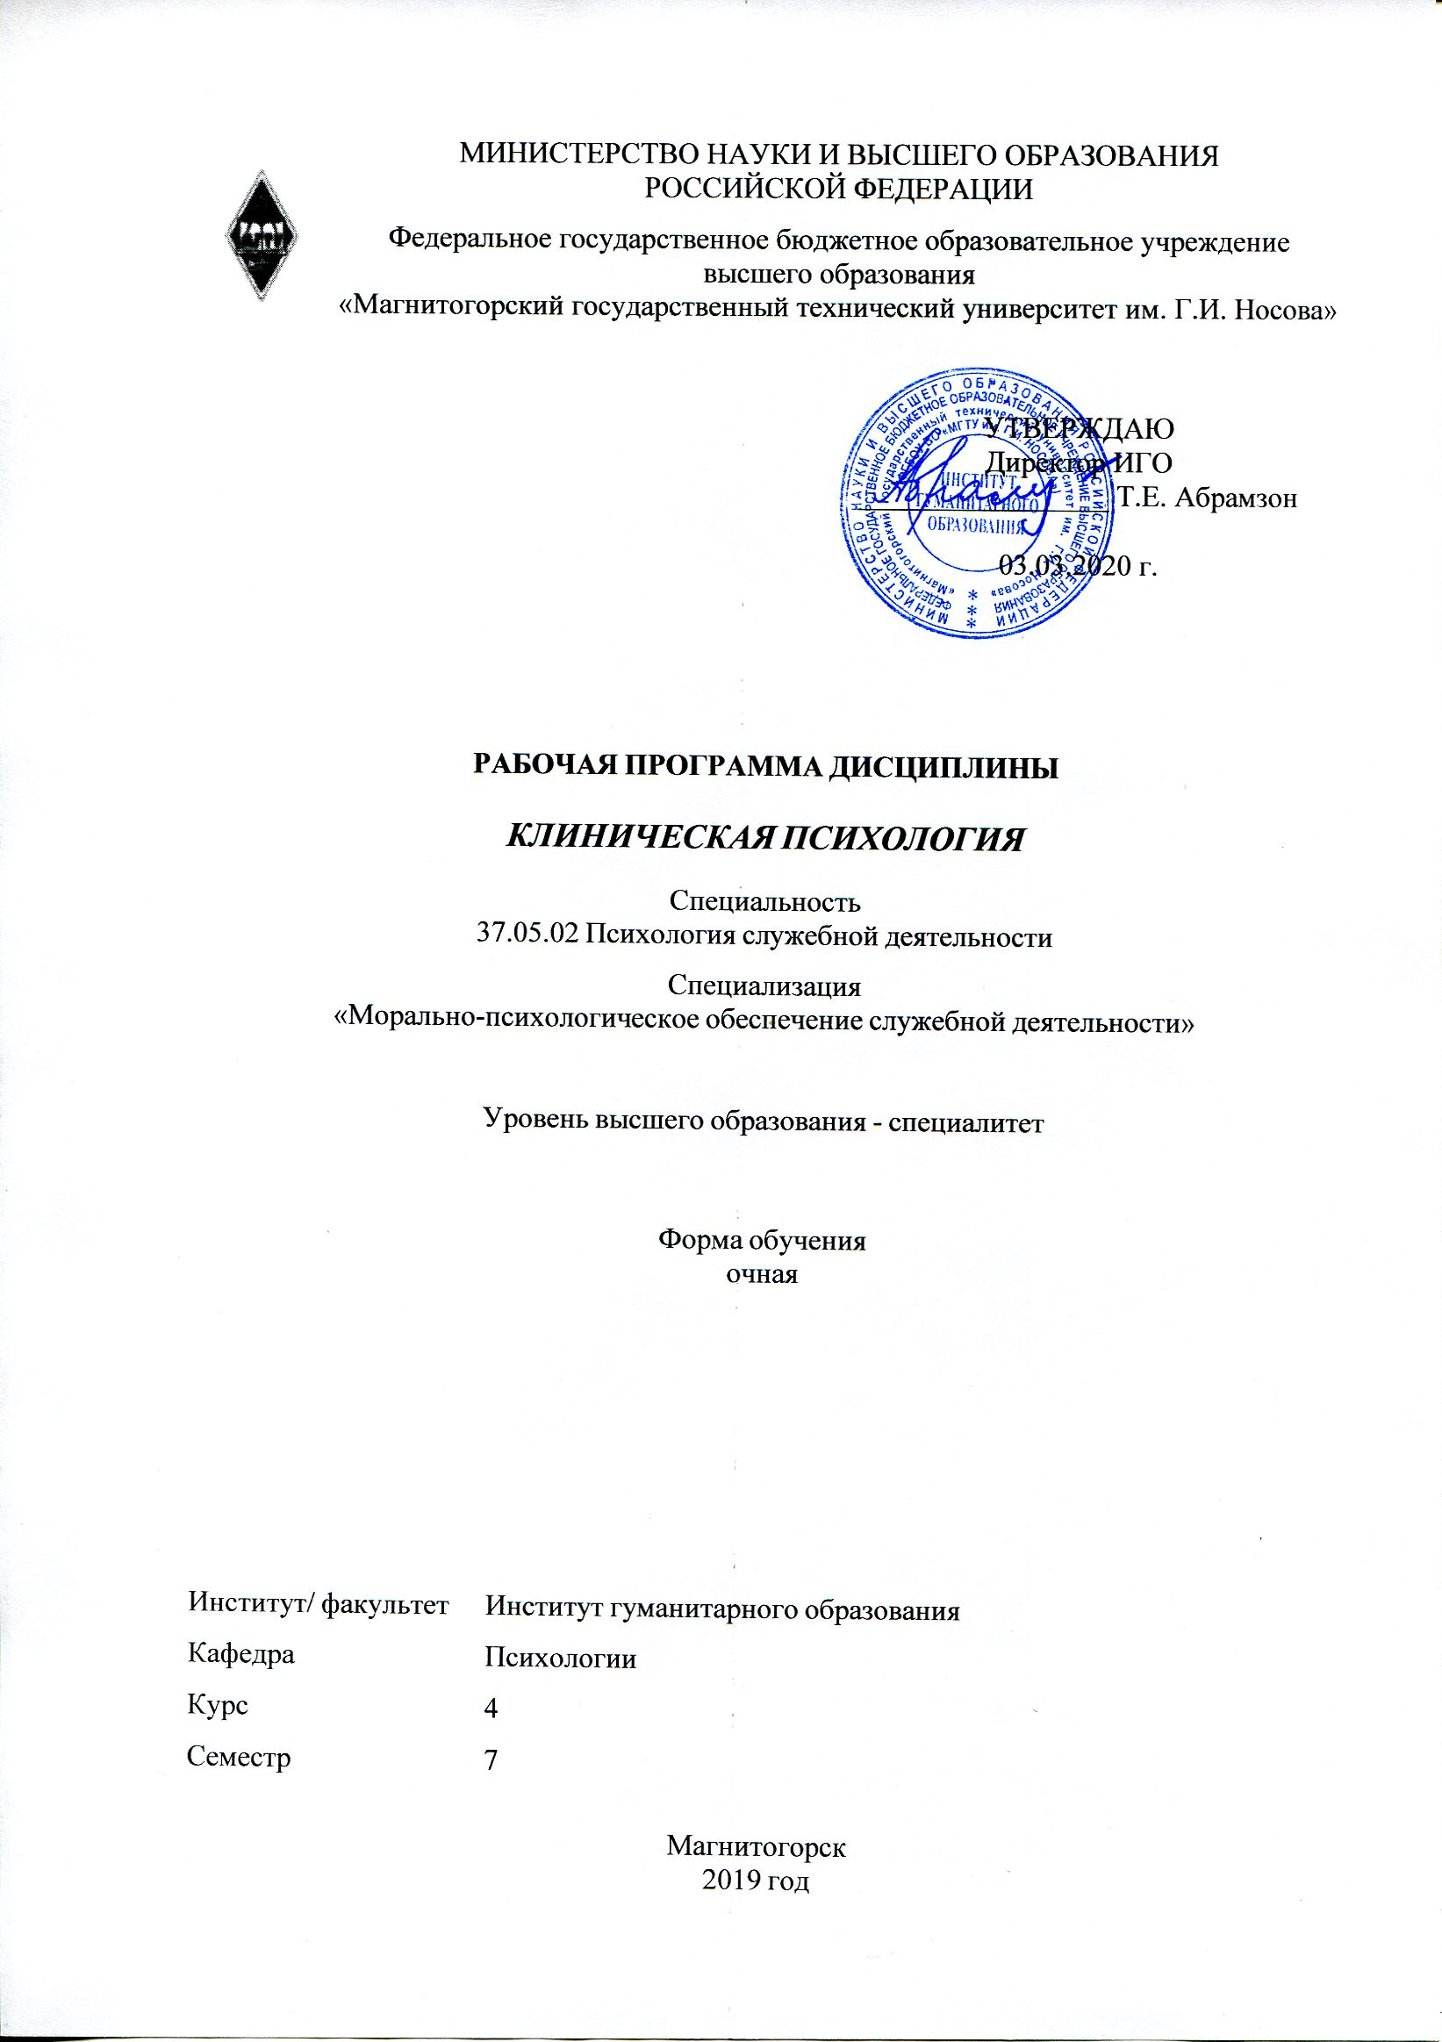 | МИНИСТЕРСТВО НАУКИ И ВЫСШЕГО ОБРАЗОВАНИЯ  РОССИЙСКОЙ ФЕДЕРАЦИИ

Федеральное государственное бюджетное образовательное учреждение
высшего образования
«Магнитогорский государственный технический университет им. Г.И. Носова»
УТВЕРЖДАЮ
Директор ИГО
_________________ Т.Е. Абрамзон

03.03.2020 г.
РАБОЧАЯ ПРОГРАММА ДИСЦИПЛИНЫ
КЛИНИЧЕСКАЯ ПСИХОЛОГИЯ
Специальность
37.05.02 Психология служебной деятельности
Специализация
«Морально-психологическое обеспечение служебной деятельности»
Уровень высшего образования - специалитет
Форма обучения
очная
Институт/ факультет |  | Институт гуманитарного образования
Кафедра |  | Психологии
Курс |  | 4
Семестр |  | 7
Магнитогорск
2019 год

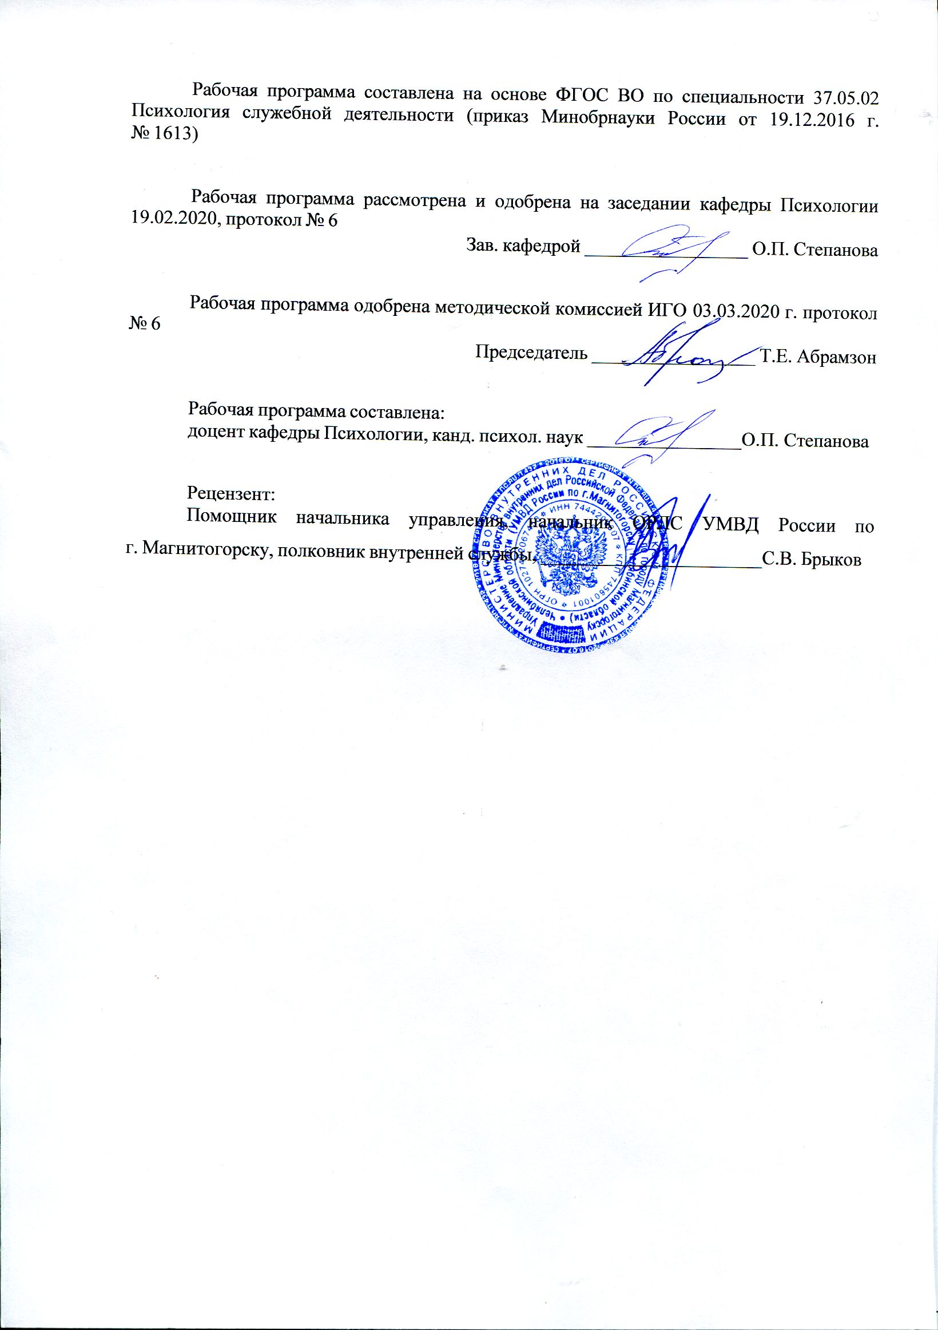
Рабочая программа составлена на основе ФГОС ВО по специальности 37.05.02 Психология служебной деятельности (приказ Минобрнауки России от 19.12.2016 г. № 1613)
Рабочая программа рассмотрена и одобрена на заседании кафедры Психологии
19.02.2020, протокол № 6
Зав. кафедрой _________________ О.П. Степанова
Рабочая программа одобрена методической комиссией ИГО
03.03.2020 г. протокол № 6
Председатель _________________ Т.Е. Абрамзон
Рабочая программа составлена:
зав. кафедрой Психологии, канд. психол. наук _______________________О.П. Степанова
Рецензент:
Помощник начальника управления- Начальник ОРЛС управления МВД по городу Магнитогорску , _________________________С.В. Брыков

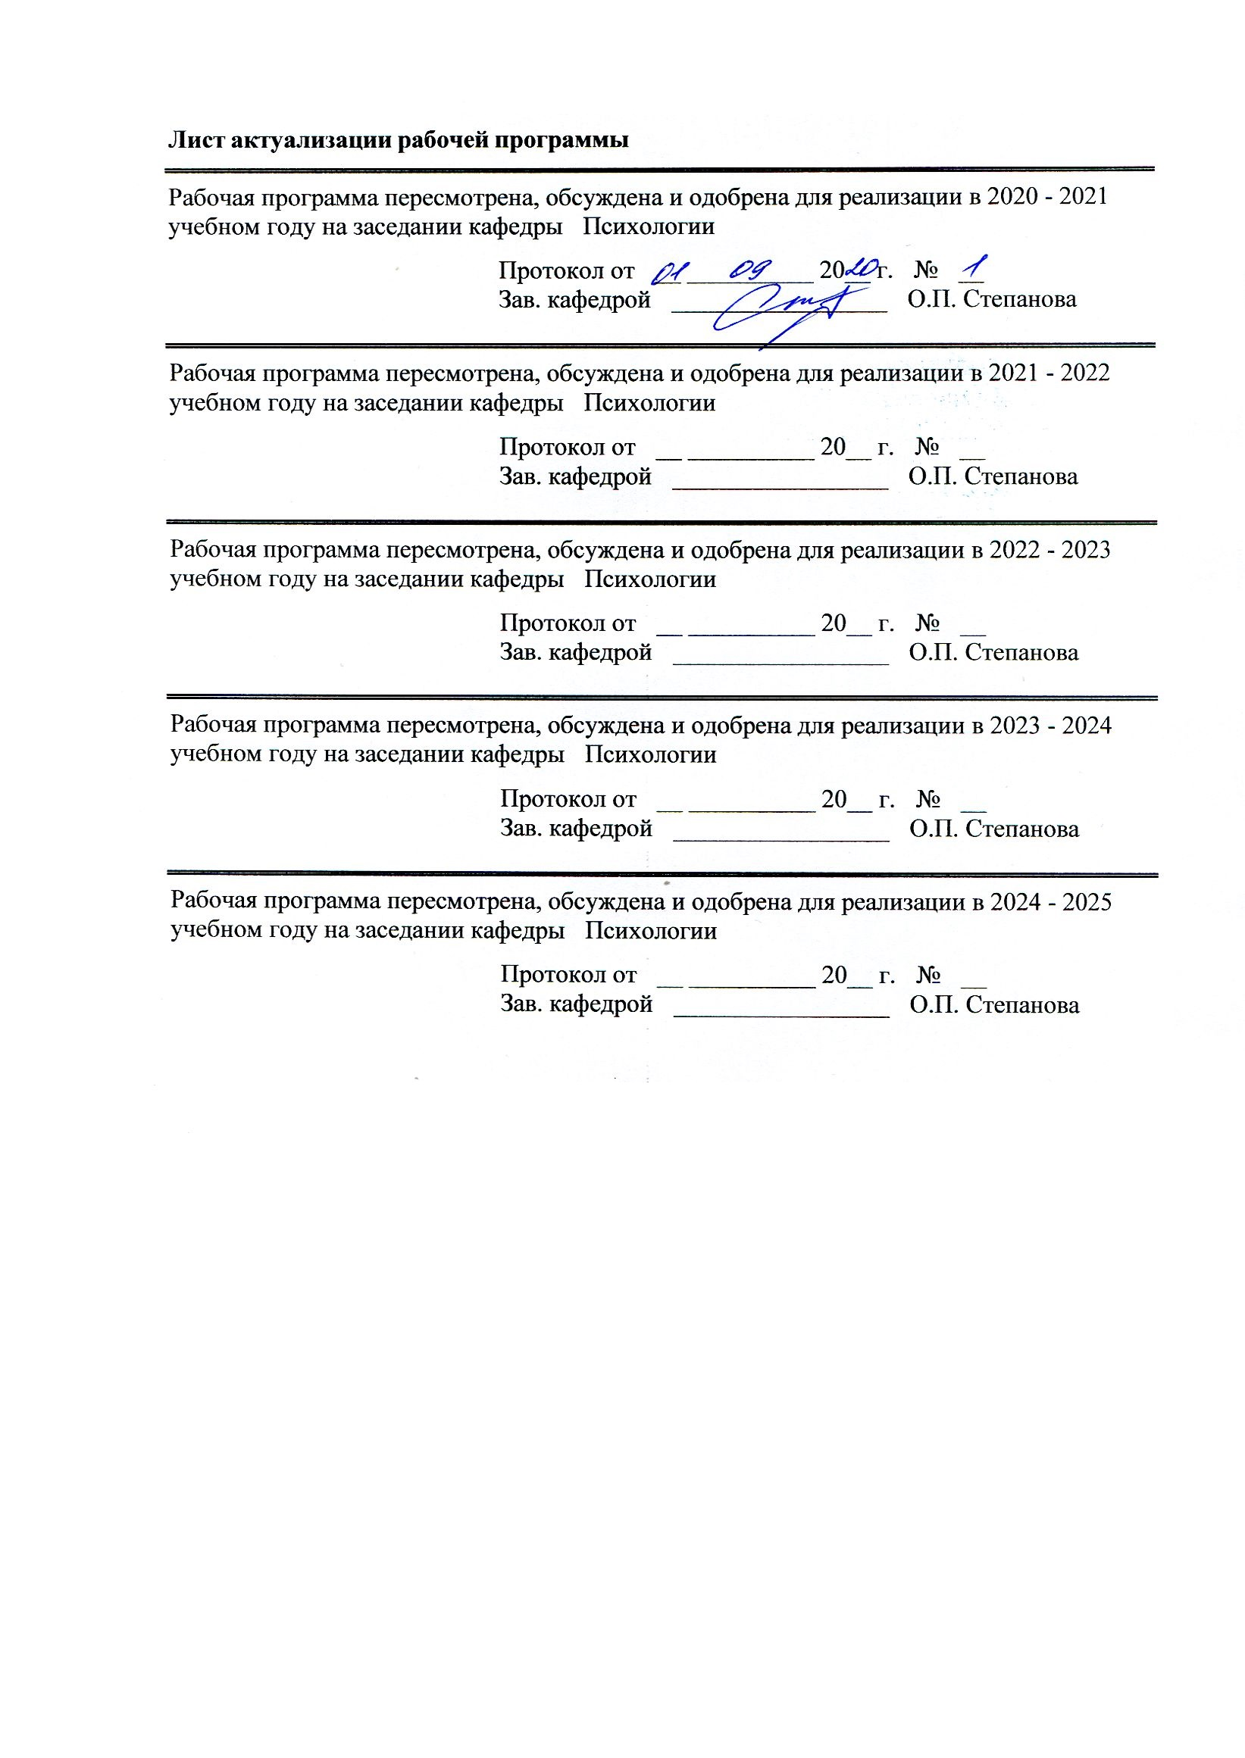
Лист актуализации рабочей программы
Рабочая программа пересмотрена, обсуждена и одобрена для реализации в 2020 - 2021 учебном году на заседании кафедры Психологии
Протокол от __ __________ 20__ г. № __
Зав. кафедрой _________________ О.П. Степанова
Рабочая программа пересмотрена, обсуждена и одобрена для реализации в 2021 - 2022 учебном году на заседании кафедры Психологии
Протокол от __ __________ 20__ г. № __
Зав. кафедрой _________________ О.П. Степанова
Рабочая программа пересмотрена, обсуждена и одобрена для реализации в 2022 - 2023 учебном году на заседании кафедры Психологии
Протокол от __ __________ 20__ г. № __
Зав. кафедрой _________________ О.П. Степанова
Рабочая программа пересмотрена, обсуждена и одобрена для реализации в 2023 - 2024 учебном году на заседании кафедры Психологии
Протокол от __ __________ 20__ г. № __
Зав. кафедрой _________________ О.П. Степанова
Рабочая программа пересмотрена, обсуждена и одобрена для реализации в 2024 - 2025 учебном году на заседании кафедры Психологии
Протокол от __ __________ 20__ г. № __
Зав. кафедрой _________________ О.П. Степанова

1 Цели освоения дисциплины (модуля)
1.Умение прогнозировать изменения, комплексно воздействовать на уровень развития и функционирования познавательной и мотивационно-волевой сферы, самосознания, психомоторики, способностей, характера, темперамента, функциональных состояний, личностных черт и акцентуаций в норме и при психических отклонениях с целью гармонизации психического функционирования человека,
2.Осуществление психологического вмешательства с целью оказания индивиду, группе психологической помощи с использованием традиционных и инновационных методов и технологий
3. Способностью изучать психические свойства и состояния человека в норме и патологии, характеризовать психические процессы и проявления в различных видах деятельности личного состава, индивидов и групп, составлять психодиагностические заключения и рекомендации
4. Способностью применять закономерности и методы клинической психологии

2 Место дисциплины (модуля) в структуре образовательной программы
Дисциплина Клиническая психология входит в базовую часть учебного плана образовательной программы.
Для изучения дисциплины необходимы знания (умения, владения), сформированные в результате изучения дисциплин/ практик:
Психология личности
Общая психология
Общий психологический практикум
Психодиагностика
Психологическая коррекция и реабилитация
Психологическое консультирование
Социальная психология
Учебная - практика по получению первичных профессиональных умений и навыков, в том числе первичных умений и навыков научно-исследовательской деятельности
Педагогическая психология
Психология мотивации служебной деятельности
Психология развития и возрастная психология
Введение в профессию
Экспериментальная психология
Психофизиология
Юридическая психология
Физиология высшей нервной деятельности и сенсорных систем
Учебная - ознакомительная практика
Знания (умения, владения), полученные при изучении данной дисциплины будут необходимы для изучения дисциплин/практик:
Производственная - практика по получению профессиональных умений и опыта профессиональной деятельности
Психология девиантного поведения
Разработка программ психологического сопровождения
Подготовка к сдаче и сдача государственного экзамена
Производственная – преддипломная практика
Психосоматика
Судебно-психологическая экспертиза

Дистанционные технологии в психологии
Основы психиатрии
3 Компетенции обучающегося, формируемые в результате освоения
дисциплины (модуля) и планируемые результаты обучения
В результате освоения дисциплины (модуля) «Клиническая психология» обучающийся должен обладать следующими компетенциями:
Структурный  элемент  компетенции | Планируемые результаты обучения
ПК-7 способностью изучать психические свойства и состояния человека в норме и патологии, характеризовать психические процессы и проявления в различных видах деятельности личного состава, индивидов и групп, составлять психодиагностические заключения и рекомендации по их использованию
Знать | - Психические свойства и состояния человека в норме и патологии;  -Психические процессы и проявления в различных видах деятельности личного состава, индивидов и групп;  -Требования к написанию психодиагностических заключений и рекомендаций;
Уметь | - Распознавать психические свойства и состояния человека в норме и патологии, характеризовать психические процессы и проявления в различных видах деятельности личного состава, индивидов и групп  -Составлять психодиагностические заключения и рекомендации;
Владеть | -Методами и методиками изучения психических свойств и состояний человека в норме и патологии, характеризовать психические процессы и проявления в различных видах деятельности личного состава, индивидов и групп,  -Практическими навыками составления психодиагностических заключений и рекомендаций;
ПК-9 способностью прогнозировать изменения, комплексно воздействовать на уровень развития и функционирования познавательной и мотивационно-волевой сферы, самосознания, психомоторики, способностей, характера, темперамента, функциональных состояний, личностных черт и акцентуаций в норме и при психических отклонениях с целью гармонизации психического функционирования человека, осуществлять психологическое вмешательство с целью оказания индивиду, группе психологической помощи с использованием традиционных и инновационных методов и технологий
Знать | -Уровни развития и функционирования познавательной и мотивационно-волевой сферы, самосознания, психомоторики, способностей, характера, темперамента, функциональных состояний, личностных черт и акцентуаций в норме и при психических отклонениях

Уметь | - Составлять программы по организации комплексного воздействия на уровень развития и функционирования познавательной и мотивационно-волевой сферы, самосознания, психомоторики, способностей, характера, темперамента, функциональных состояний, личностных черт и акцентуаций; психологической помощи с использованием традиционных и инновационных методов и технологий  - Прогнозировать изменения, комплексно воздействовать на уровень развития и функционирования познавательной и мотивационно- волевой сферы, самосознания, психомоторики, способностей, характера, темперамента, функциональных состояний личностных черт и акцентуаций в норме и при психических отклонениях
Владеть | - Навыками составления коррекционных программ комплексного воздействия на уровень развития и функционирования познавательной и мотивационно-волевой сферы, самосознания, психомоторики, способностей, характера, темперамента, функциональных состояний, личностных черт и акцентуаций; психологической помощи с использованием традиционных и инновационных методов и технологий  - Навыками прогнозирования изменения, комплексного воздействия на уровень развития и функционирования познавательной и мотивационно-волевой сферы, самосознания, психомоторики, способностей, характера, темперамента, функциональных состояний, личностных черт и акцентуаций в норме и при психических отклонениях.  -Навыками оказания психологической помощи индивиду и группе, с использованием традиционных и инновационных методов и технологий ;
ОПК-1 способностью применять закономерности и методы науки в решении профессиональных задач
Знать | -основные определения и понятия клинической психологии  -закономерности и методы науки в клинической психологии
Уметь | - использовать основные закономерности и методы науки, а также теоретические положения для характеристики
Владеть | - способами и методами применения теоретических знаний при решении квазипрофессиональных задач;  - возможностью междисциплинарного применения знаний и умений в области клинической психологии  способностью применять закономерности и методы клинической психологии в решении профессиональных задач

 | 4. Структура, объём и содержание дисциплины (модуля)
Общая трудоемкость дисциплины составляет 5 зачетных единиц 180 акад. часов, в том числе:
– контактная работа – 112,1 акад. часов:
– аудиторная – 108 акад. часов;
– внеаудиторная – 4,1 акад. часов
– самостоятельная работа – 32,2 акад. часов;
– подготовка к экзамену – 35,7 акад. часа

Форма аттестации - экзамен
Раздел/ тема  дисциплины |  | Семестр | Аудиторная  контактная работа  (в акад. часах) |  |  | Самостоятельная работа студента | Вид самостоятельной  работы | Форма текущего контроля успеваемости и  промежуточной аттестации | Код компетенции
 |  |  | Лек. | лаб.  зан. | практ. зан.
1. Предмет и структура клинической психологии.
1.1 Дефиниции клинической психологии; история зарождения и становления специальности; объект клинической психологии; направленность клинической психологии. |  | 7 | 2 | 2 | 2 | 1,5 | Составление кроссвордов по теме и ответов к ним | Выступление на семинаре, опрос на лекции, тест | ПК-7, ПК-9, ОПК-1
1.2 «Психология здоровья», двоякий смысл этого понятия |  |  | 2 | 2 | 2 | 1,5 | Практическое занятие на основе кейс- метода | Выступление на семинаре, опрос на лекции. | ПК-7, ПК-9, ОПК-1
1.3 Сфера приложения клинической психологии. Практические задачи и функции клинических психологов. |  |  | 2 | 2 | 2 | 1,5 | Практическое занятие на основе кейс- метода  Реферат | Выступление на семинаре, опрос на лекции. | ПК-7, ПК-9, ОПК-1
1.4 Теоретические основы и исследовательские проблемы клинической психологии; базовые категории теоретического аппарата. |  |  | 2 | 2 | 2 | 1,5 | Составление глоссария | Выступление на семинаре, опрос на лекции, отчет по лабораторной работе, контрольная работа | ПК-7, ПК-9, ОПК-1
Итого по разделу |  |  | 8 | 8 | 8 | 6
2. Характеристики основных разделов клинической психологии (специализаций) и перспективы их развития.
2.1 Патопсихология, ее предмет, научные основы, актуальные проблемы. |  | 7 | 2 | 2 | 2 | 1,5 | Составление опорного конспекта | Выступление на семинаре, опрос на лекции, отчет по лабораторной работе | ПК-7, ПК-9, ОПК-1
2.2 Нейропсихология. Определение, проблемы, методологические основы; проблема мозговой локализации психических функций; восстановление нарушенных высших психических функций. |  |  | 2 | 2 | 2 | 1,5 | Практическое занятие на основе кейс- метода  Реферат | Выступление на семинаре, опрос на лекции, отчет по лабораторной работе, контрольная работа | ПК-7, ПК-9, ОПК-1
2.3 Психосоматическая проблема. психологические исследования в клинике соматических заболеваний; психологические аспекты проблемы телесности и интрацепции. |  |  | 2 | 2 | 2 | 1,5 | Практическое занятие на основе кейс- метода  Реферат | Выступление на семинаре, опрос на лекции, отчет по лабораторной работе, контрольная работа | ПК-7, ПК-9, ОПК-1
2.4 Психологические проблемы аномального онтогенеза; типы нарушений психического развития; соотношение биологического и социального в природе аномалий развития. |  |  | 2 | 2 | 2 | 1,5 | Исследовательск ий проект | Выступление на семинаре, опрос на лекции, отчет по лабораторной работе, тест | ПК-7, ПК-9, ОПК-1
2.5 Психологическое консультирование, коррекция и психотерапия. |  |  | 2 | 2 | 2 | 1,5 | Практическое занятие на основе кейс- метода | Выступление на семинаре, опрос на лекции, отчет по лабораторной работе, контрольная работа | ПК-7, ПК-9, ОПК-1
Итого по разделу |  |  | 10 | 10 | 10 | 7,5
3. Типология нарушений психических процессов, свойств и состояний при разных видах патологии человека
3.1 Нарушения восприятия. |  | 7 | 2 | 2 | 2 | 1,5 | Практическое занятие на основе кейс- метода | Выступление на семинаре, отчет по лабораторной работе, контрольная работа | ПК-7, ПК-9, ОПК-1
3.2 Нарушения произвольных движений и действий. |  |  | 2 | 2 | 2 | 1,5 | Практическое занятие на основе кейс- метода | Выступление на семинаре, отчет по лабораторной работе, контрольная работа | ПК-7, ПК-9, ОПК-1
3.3 Нарушения речи, памяти |  |  | 2 | 2 | 2 | 1,5 | Практическое занятие на основе кейс- метода | Выступление на семинаре, отчет по лабораторной работе, контрольная работа | ПК-7, ПК-9, ОПК-1
3.4 Патология мышления. |  |  | 2 | 2 | 2 | 1,5 | Практическое занятие на основе кейс- метода | Выступление на семинаре, отчет по лабораторной работе, контрольная работа | ПК-7, ПК-9, ОПК-1
3.5 Нарушения эмоционально-волевой сферы. |  |  | 2 | 2 | 2 | 1,5 | Практическое занятие на основе кейс- метода | Выступление на семинаре, отчет по лабораторной работе, контрольная работа | ПК-7, ПК-9, ОПК-1
3.6 Нарушения сознания и самосознания. |  |  | 2 | 2 | 2 | 2,5 | Практическое занятие на основе кейс- метода | Выступление на семинаре, отчет по лабораторной работе, контрольная работа | ПК-7, ПК-9, ОПК-1
Итого по разделу |  |  | 12 | 12 | 12 | 10
4. Роль клинической психологии в решении общих проблем психологии
4.1 Психологическая диагностика и воздействие |  | 7 | 2 | 2 | 2 | 2,5 | Составление опорного конспекта | Выступление на семинаре, отчет по лабораторной работе, контрольная работа | ПК-7, ПК-9, ОПК-1
4.2 Личность и ее изменения и аномалии. |  |  | 2 | 2 | 2 | 2,5 | Исследовательск ий проект | Выступление на семинаре, отчет по лабораторной работе, контрольная работа | ПК-7, ПК-9, ОПК-1
4.3 Психопатология |  |  | 2 | 2 | 2 | 3,7 | Исследовательск ий проект | Выступление на семинаре, отчет по лабораторной работе, контрольная работа | ПК-7, ПК-9, ОПК-1
Итого по разделу |  |  | 6 | 6 | 6 | 8,7
Итого за семестр |  |  | 36 | 36 | 36 | 32,2 |  | экзамен
Итого по дисциплине |  |  | 36 | 36 | 36 | 32,2 |  | экзамен | ПК-7,ПК- 9,ОПК-1

5 Образовательные технологии
В ходе изучения дисциплины «Клиническая психология» для решения поставленных задач используются пассивные, активные и интерактивные формы обучения. В частности, проводятся круглые столы, анализ конкретных ситуаций, решение ситуационных задач, ролевые игры.
1. Традиционные образовательные технологии ориентируются на организацию образовательного процесса, предполагающую прямую трансляцию знаний от преподавателя к студенту (преимущественно на основе объяснительно-иллюстративных методов обучения). Учебная деятельность студента носит в таких условиях, как правило, репродуктивный характер.
2. Технологии проблемного обучения – организация образовательного процесса, которая предполагает постановку проблемных вопросов, создание учебных проблемных ситуаций для стимулирование активной познавательной деятельности студентов.
3. Игровые технологии – организация образовательного процесса, основанная на реконструкции моделей поведения в рамках предложенных сценарных условий.
4. Технологии проектного обучения – организация образовательного процесса в соответствии с алгоритмом поэтапного решения проблемной задачи или выполнения учебного задания. Проект предполагает совместную учебно-познавательную деятельность группы студентов, направленную на выработку концепции, установление целей и задач, формулировку ожидаемых результатов, определение принципов и методик решения поставленных задач, планирование хода работы, поиск доступных и оптимальных ресурсов, поэтапную реализацию плана работы, презентацию результатов работы, их осмысление и рефлексию.
5. Интерактивные технологии – организация образовательного процесса, которая предполагает активное и нелинейное взаимодействие всех участников, достижение на этой основе личностно значимого для них образовательного результата.
6. Информационно-коммуникационные образовательные технологии – организация образовательного процесса, основанная на применении специализированных программных сред и технических средств работы с информацией.
6 Учебно-методическое обеспечение самостоятельной работы обучающихся
Представлено в приложении 1.
7 Оценочные средства для проведения промежуточной аттестации
Представлены в приложении 2.
8 Учебно-методическое и информационное обеспечение дисциплины (модуля)
а) Основная литература:
1.Кувшинова, И. А. Общая патология : учебно-методическое пособие / И. А. Кувшинова ; МГТУ. - Магнитогорск : МГТУ, 2015. - 1 электрон. опт. диск (CD-ROM). - Загл. с титул. экрана. - URL : https://magtu.informsystema.ru/uploader/fileUpload?name=3881.zip&show=dcatalogues/1/1124057/3881.zip&view=true (дата обращения: 23.10.2020). - Макрообъект. - Текст : электронный. - Сведения доступны также на CD-ROM.
2.Степанова, О. П. Клиническая психология : учебно-методическое пособие [для вузов] / О. П. Степанова, С. Н. Крайнюков ; Магнитогорский гос. технический ун-т им. Г. И. Носова. - Магнитогорск : МГТУ им. Г. И. Носова, 2020. - 1 CD-ROM. - ISBN 978-5-9967-1889-4 . - Загл. с титул. экрана. - URL: https://magtu.informsystema.ru/uploader/fileUpload?name=4163.pdf&show=dcatalogues/1/1535308/4163.pdf&view=true (дата обращения: 23.10.2020). - Макрообъект. - Текст : электронный. - Сведения доступны также на CD-ROM.
https://magtu.informsystema.ru/uploader/fileUpload?name=4163.pdf&show=dcatalogues/1/1535308/4163.pdf&view=true (дата обращения: 23.10.2020). - Макрообъект. - Текст : электронный. - Сведения доступны также на CD-ROM.
2. Степанова, О. П. Введение в клиническую психологию / Степанова О. П. ; МГТУ. - Магнитогорск : [Издательство МГТУ], 2015. - 202 с. - Библиогр.: с. 199-202. - URL: https://magtu.informsystema.ru/uploader/fileUpload?name=3432.pdf&show=dcatalogues/1/1209620/3432.pdf&view=true (дата обращения: 04.10.2019). - Макрообъект. - Текст : электронный. - ISBN 978-5-9967-0609-9.

б) Дополнительная литература:

1.Семихатская, С. В. Основы психопатологии: учебное пособие / С. В. Семихатская ; МГТУ. - Магнитогорск : МГТУ, 2015. - 1 электрон. опт. диск (CD-ROM). - Загл. с титул. экрана. - URL: https://magtu.informsystema.ru/uploader/fileUpload?name=1163.pdf&show=dcatalogues/1/1121201/1163.pdf&view=true (дата обращения: 14.05.2020). - Макрообъект. - Текст : электронный. - Сведения доступны также на CD-ROM.
2.Степанова, О. П. Диагностика психического здоровья : практикум / О. П. Степанова ; МГТУ. - Магнитогорск : МГТУ, 2017. - 1 электрон. опт. диск (CD-ROM). - Загл. с титул. экрана. - URL: https://magtu.informsystema.ru/uploader/fileUpload?name=3194.pdf&show=dcatalogues/1/1136688/3194.pdf&view=true (дата обращения: 04.10.2019). - Макрообъект. - Текст : электронный. - Сведения доступны также на CD-ROM.
3. Степанова, О. П. Введение в клиническую психологию / Степанова О. П. ; МГТУ. - Магнитогорск : [Издательство МГТУ], 2015. - 202 с. - Библиогр.: с. 199-202. - URL: https://magtu.informsystema.ru/uploader/fileUpload?name=3432.pdf&show=dcatalogues/1/1209620/3432.pdf&view=true (дата обращения: 04.10.2019). - Макрообъект. - Текст : электронный. - ISBN 978-5-9967-0609-9.

в) Методические указания:
1.Самостоятельная работа студентов вуза : практикум / составители: Т. Г. Неретина, Н. Р. Уразаева, Е. М. Разумова, Т. Ф. Орехова ; Магнитогорский гос. технический ун-т им. Г. И. Носова. - Магнитогорск : МГТУ им. Г. И. Носова, 2019. - 1 CD-ROM. - Загл. с титул. экрана. - URL: https://magtu.informsystema.ru/uploader/fileUpload?name=3816.pdf&show=dcatalogues/1/1530261/3816.pdf&view=true (дата обращения: 18.10.2019). - Макрообъект. - Текст : электронный. - Сведения доступны также на CD-ROM.
2.Степанова О.П. Хабибулин Д.А. Клиническая психология (для студентов заочного отделения факультета психологии) [Текст]: Учеб-метод. пособие / Степанова О.П. Хабибулин Д.А.: МаГУ, 2013. – 160 с.
3.Приложение

г) Программное обеспечение и Интернет-ресурсы:
Программное обеспечение
 | Наименование ПО | № договора | Срок действия лицензии
 | MS Windows 7 Professional(для классов) | Д-1227-18 от 08.10.2018 | 11.10.2021
 | MS Office 2007 Professional | № 135 от 17.09.2007 | бессрочно
 | FAR Manager | свободно распространяемое | бессрочно
 | 7Zip | свободно распространяемое ПО | бессрочно
Профессиональные базы данных и информационные справочные системы
 | Название курса |  | Ссылка

 | Международная наукометрическая реферативная и полнотекстовая база данных научных изданий «Web of science» | http://webofscience.com
 | Национальная информационно-аналитическая система – Российский индекс научного цитирования (РИНЦ) | URL: https://elibrary.ru/project_risc.asp
 | Поисковая система Академия Google (Google Scholar) | URL: https://scholar.google.ru/
 | Информационная система - Единое окно доступа к информационным ресурсам | URL: http://window.edu.ru/
9 Материально-техническое обеспечение дисциплины (модуля)
Материально-техническое обеспечение дисциплины включает:
Учебные аудитории для проведения занятий лекционного типа-Доска, мультимедийные средства хранения, передачи и представления информации.
Учебные аудитории для проведения практических занятий, групповых и индивидуальных консультаций, текущего контроля и промежуточной аттестации-Доска, мультимедийный проектор, экран
Учебные аудитории для проведения лабораторных работ-Доска, персональные компьютеры с пакетом MS Office, выходом в Интернет и с доступом в электронную информационно-образовательную среду университета
Помещения для самостоятельной работы обучающихся-Персональные компьютеры с пакетом MS Office, выходом в Интернет и с доступом в электронную информационно-образовательную среду университета
Помещение для хранения и профилактического обслуживания учебного оборудования-Стеллажи для хранения учебно-наглядных пособий и учебно-методической документации.

Приложение 1
Учебно-методическое обеспечение самостоятельной работы студентов
Раздел/ тема  дисциплины | Вид самостоятельной  работы | Формы контроля
Раздел 1. Предмет и структура клинической психологии
1.1. Дефиниции клинической психологии; история зарождения и становления специальности; объект клинической психологии направленность клинической психологии | Составление структурно-логической схемы | Электронный отчет
1.2. «Психология здоровья», двоякий смысл этого понятия. Болезнь и личность. | Подготовка к практическим занятиям | План-схема изученного материала
1.3.​ Сфера приложения клинической психологии. Практические задачи и функции клинических психологов. | Составление структурно-логической схемы | Электронный отчет
1.4.​ Теоретические основы и исследовательские проблемы клинической психологии базовые категории теоретического аппарата. | Составление структурно-логической схемы | Электронный отчет
Раздел 2. Характеристики основных разделов клинической психологии (специализаций) и перспективы их развития.
2.1. Патопсихология, ее предмет, научные основы, актуальные проблемы. | Подготовка к практическим занятиям | План-схема изученного материала
2.2. Нейропсихология. Определение, проблемы, методологические основы; проблема мозговой локализации психических функций; восстановление нарушенных высших психических функций. | Подготовка к практическим занятиям | План-схема изученного материала
2.3. Психосоматическая проблема. психологические исследования в клинике соматических заболеваний; психологические аспекты проблемы телесности и интрацепции. | Подготовка к практическим занятиям | План-схема изученного материала
2.4. Психологические проблемы аномального онтогенеза; типы нарушений психического развития; соотношение биологического и социального в природе аномалий развития. | Подготовка к практическим занятиям | План-схема изученного материала
2.5. Психологическое консультирование, коррекция и психотерапия. | Подготовка к практическим занятиям | План-схема изученного материала
Раздел 3. Типология нарушений психических процессов, свойств и состояний при разных видах патологии человека
3.1. Нарушения восприятия. | Подготовка к практическим занятиям | План-схема изученного материала
3.2. Нарушения произвольных движений и действий. | Подготовка к практическим занятиям | План-схема изученного материала
3.3. Нарушения речи, памяти. | Подготовка к практическим занятиям | План-схема изученного материала
3.4 . Патология мышления. | Составление структурно-логической схемы | Электронный отчет
3.5. Нарушения эмоционально-волевой сферы. | Подготовка к практическим занятиям | План-схема изученного материала
3.6. Нарушения сознания и самосознания. | Подготовка к практическим занятиям | План-схема изученного материала
Раздел 4. Роль клинической психологии в решении общих проблем психологии
4.1.Душа и тело; мозг и психика. | Подготовка к практическим занятиям | План-схема изученного материала
4.2.Психологическая диагностика и воздействие | Подготовка к практическим занятиям | Выступление на семинаре
4.3. Личность и ее изменения и аномалии. | Подготовка к практическим занятиям | План-схема изученного материала
4.4. Психопатология. | Подготовка к практическим занятиям | Выступление на семинаре

Приложение 2

а) Планируемые результаты обучения и оценочные средства для проведения промежуточной аттестации:
Структурный  элемент  компетенции | Планируемые результаты обучения | Оценочные средства
ОПК-1 способностью применять закономерности и методы науки в решении профессиональных задач
Знать | -основные определения и понятия клинической психологии  -закономерности и методы клинической психологии | Примерный перечень вопросов к экзамену по курсу:  - Содержание, задачи, дефиниции клинической психологии.  - История зарождения и становления специальности.  - Объект, предмет клинической психологии, направленность клинической психологии.  - Сфера приложения клинической психологии.  - Место клинической психологии в медицине и психологии.  - Понятие здоровья, критерии психического здоровья. Психология здоровья.  - Критерии нормы и патологии.  - Предболезнь. Болезнь. Патология.  - Патопсихологические регистр-синдромы.  - Современные представления о мозге. Общие принципы функционирования мозга человека.  - Морфологическая и физиологическая основы высших психических функций. Межполушарная асимметрия мозга и межполушарные взаимодействия.  - Локально-органические поражения головного мозга.
Уметь | - использовать основные закономерности и методы науки, а также теоретические положения для определения нормы и патологии | Примерные практические задания для экзамена:  Составить таблицу соотношений нормы и патологии психических познавательных процессов и личности
Владеть | - способами и методами применения теоретических знаний при решении квазипрофессиональных задач;  - возможностью междисциплинарного применения знаний и умений в области клинической психологии  -способностью применять закономерности и методы клинической психологии в решении профессиональных задач | Задания на решение задач из профессиональной области, комплексные задания:  Задача:  Во время патопсихологического исследования у пациента Д. наблюдается некоторое снижение продуктивности непосредственного запоминания (на кривой запоминания наблюдается сначала подъем, а потом снижение и плато). Опосредованное запоминание по методике «Пиктограмма» не нарушено, хотя пациент испытывает трудности при подборе опосредующих стимулов, ассоциативный ряд беден, пациент работает медленно, хотя в итоге подбирает адекватные обобщающие образы. Исследование мышления не выявило нарушений на операциональном уровне.  Вопросы:  1. В какой сфере личности наблюдается расстройство?  2. У каких пациентов могут быть подобные расстройства?  3. Какие диагностические признаки этого расстройства имеются в данной задаче?  4. Какие еще нарушения можно предполагать у этих пациентов?  5. С помощью каких методик можно исследовать данный тип нарушений?  Задача:  Пациентку С. привел к психологу муж, так как устал от ее чрезмерной активности и странных поступков в последние 2 недели. Он отметил, что жена стала очень говорливой и суетливой. Начиная одно дело, тут же его бросала и принималась за другое, при этом была очень воодушевлена, что-то весело напевала, при малейшем поводе начинала смеяться. Глядя телевизор, она все время переключала телеканалы, не смотря толком ни одной передачи и не давая посмотреть полноценно телевизор другим. На критику ее поведения со стороны окружающих реагировала или смехом или вспышками гнева. Пациентка стала мало спать и разбудить, например, всю семью в 5 утра, затеяв неожиданно уборку с перестановкой мебели. Потратила значительную сумму денег, записавшись сразу не несколько курсов: по изучению иностранных языков, овладению компьютерной грамотностью и курсы парикмахеров. При этом пациентка объяснила мужу, что собирается открыть свой собственный салон красоты, а в дальнейшем и целую сеть салонов, хотя неплохо и до этого зарабатывала.  Вопросы:  1. В какой сфере личности наблюдается расстройство?  2. У каких пациентов могут быть подобные расстройства?  3. Какие диагностические признаки этого расстройства имеются в данной задаче?  4. Какие еще нарушения можно предполагать у этих пациентов?  5. С помощью каких методик можно исследовать данный тип нарушений?  И т.п.
ПК-7: способностью изучать психические свойства и состояния человека в норме и патологии, характеризовать психические процессы и проявления в различных видах деятельности личного состава, индивидов и групп, составлять психодиагностические заключения и рекомендации
Знать | -Психические свойства и состояния человека в норме и патологии;  -Психические процессы и проявления в различных видах деятельности личного состава, индивидов и групп;  -Требования к написанию психодиагностических заключений и рекомендаций; | Примерный перечень вопросов к экзамену по курсу:  1. Клиническая психология как наука. История развития клинической психологии за рубежом.  2. История развития отечественной клинической психологии.  3. Объект и предмет клинической психологии. Общая и частная клиническая психология. Основные разделы клинической психологии и их характеристика.  4. Связь клинической психологии с другими науками. Психопатология и патопсихология.  5. Проблемы нормы и патологии в клинической психологии. Задачи психологии здоровья. Потенциалы здоровья.
Уметь | -Распознавать психические свойства и состояния человека в норме и патологии, характеризовать психические процессы и проявления в различных видах деятельности личного состава, индивидов и групп  -Составлять психодиагностические заключения и рекомендации; | Примерные практические задания для экзамена:  1.Провести диагностику клиническими методами у 7 респондентов  2.Распознать психические свойства и состояния человека в норме и патологии  3.Составить психодиагностические заключения и рекомендации
Владеть | -Методами и методиками изучения психических свойств и состояний человека в норме и патологии, характеризовать психические процессы и проявления в различных видах деятельности личного состава, индивидов и групп,  -Практическими навыками составления психодиагностических заключений и рекомендаций; | Задания на решение задач из профессиональной области, комплексные задания:  Задача:  Пациентку С. привел к психологу муж, так как устал от ее чрезмерной активности и странных поступков в последние 2 недели. Он отметил, что жена стала очень говорливой и суетливой. Начиная одно дело, тут же его бросала и принималась за другое, при этом была очень воодушевлена, что-то весело напевала, при малейшем поводе начинала смеяться. Глядя телевизор, она все время переключала телеканалы, не смотря толком ни одной передачи и не давая посмотреть полноценно телевизор другим. На критику ее поведения со стороны окружающих реагировала или смехом или вспышками гнева. Пациентка стала мало спать и разбудить, например, всю семью в 5 утра, затеяв неожиданно уборку с перестановкой мебели. Потратила значительную сумму денег, записавшись сразу не несколько курсов: по изучению иностранных языков, овладению компьютерной грамотностью и курсы парикмахеров. При этом пациентка объяснила мужу, что собирается открыть свой собственный салон красоты, а в дальнейшем и целую сеть салонов, хотя неплохо и до этого зарабатывала.  Вопросы:  1. В какой сфере личности наблюдается расстройство?  2. У каких пациентов могут быть подобные расстройства?  3. Какие диагностические признаки этого расстройства имеются в данной задаче?  4. Какие еще нарушения можно предполагать у этих пациентов?  5. С помощью каких методик можно исследовать данный тип нарушений?  Задача:  На протяжении нескольких месяцев у пациентки Л. наблюдалось сниженное, тоскливое настроение. Она могла расплакаться при виде грязной посуды, оставленной в мойке детьми, или накричать на них ни с того, ни с сего. Стала плохо спать, засыпала с трудом далеко за полночь и с трудом просыпалась утром на работу, не имея сил подняться. Весь день пациентка чувствовала вялость и разбитость, и только к вечеру самочувствие несколько улучшалось. Пациентка стала плохо справляться со своими служебными и домашними обязанностями. Помощь близких только усугубляла ее плохое самочувствие, ей начинало казаться, что она стала обузой для всех, что она не заслуживает хорошего отношения к себе доставляющей всем неприятности и лишние хлопоты, которых она совершенно не заслуживает.  Вопросы:  1. В какой сфере личности наблюдается расстройство?  2. У каких пациентов могут быть подобные расстройства?  3. Какие диагностические признаки этого расстройства имеются в данной задаче?  4. Какие еще нарушения можно предполагать у этих пациентов?  5. С помощью каких методик можно исследовать данный тип нарушений?  И т.п.  1. Предболезнь и болезнь. Симптом и синдром. Характеристики симптомокомплексов.  2. Типы практических задач клинического психолога. Их характеристика.  3. Принципы работы клинического психолога. Характеристика специальных служб, где работают клинические психологи.  4. Классификация методов клинической психологии.  5. Содержание основных типов задач клинического психолога.
ПК-9 способностью прогнозировать изменения, комплексно воздействовать на уровень развития и функционирования познавательной и мотивационно-волевой сферы, самосознания, психомоторики, способностей, характера, темперамента, функциональных состояний, личностных черт и акцентуаций в норме и при психических отклонениях с целью гармонизации психического функционирования человека, осуществлять психологическое вмешательство с целью оказания индивиду, группе психологической помощи с использованием традиционных и инновационных методов и технологий
Знать | -Уровень развития и функционирования познавательной и мотивационно-волевой сферы, самосознания, психомоторики, способностей, характера, темперамента, функциональных состояний, личностных черт и акцентуаций в норме и при психических отклонениях | Примерный перечень вопросов к экзамену по курсу:  1. Мышление и его патологии. Методы исследования мышления в клинической психологии.  2. Сознание, самосознание и их патологии.  3. Нарушения мотивационно-волевой сферы личности и методы ее исследования.  4. Речь и ее нарушения. Методы исследования речи.  5. Патология воли. Методы исследования волевых процессов.  6. Нарушение психомоторики,  7.Нарушение способностей,  8.Патология характера,  9.Расстройство функциональных состояний,  10. Расстройство личностных черт
Уметь | - Составлять программы по организации комплексного воздействия на уровень развития и функционирования познавательной и мотивационно-волевой сферы, самосознания, психомоторики, способностей, характера, темперамента, функциональных состояний, личностных черт и акцентуаций; психологической помощи с использованием традиционных и инновационных методов и технологий  - Прогнозировать изменения, комплексно воздействовать на уровень развития и функционирования познавательной и мотивационно-волевой сферы, самосознания, психомоторики, способностей, характера, темперамента, функциональных состояний личностных черт и акцентуаций в норме и при психических отклонениях |  | Примерные практические задания для экзамена:  1.Составьте программы по организации комплексного воздействия:  -на уровень развития и функционирования познавательной  - мотивационно-волевой сферы,  -самосознания,  -психомоторики,  -способностей,  -характера,  -темперамента,  -функциональных состояний,  -личности;  и др.  2.Спрогнозируйте изменения, комплексно воздействия на уровень развития и функционирования познавательной и мотивационно-волевой сферы, самосознания, психомоторики, способностей, характера, темперамента, функциональных состояний личностных черт при психических отклонениях
Владеть | - Навыками составления коррекционных программ комплексного воздействия на уровень развития и функционирования познавательной и мотивационно-волевой сферы, самосознания, психомоторики, способностей, характера, темперамента, функциональных состояний, личностных черт и акцентуаций; психологической помощи с использованием традиционных и инновационных методов и технологий  - Навыками прогнозирования изменения, комплексного воздействия на уровень развития и функционирования познавательной и мотивационно-волевой сферы, самосознания, психомоторики, способностей, характера, темперамента, функциональных состояний, личностных черт и акцентуаций в норме и при психических отклонениях.  -Навыками оказания психологической помощи индивиду и группе, с использованием традиционных и инновационных методов и технологий ; |  | Задания на решение задач из профессиональной области, комплексные задания:  1.Студентам предлагается ознакомиться с основными методами и методиками психологической диагностики болезни на основе изученного материала и методов психодиагностики.  2 Предлагается в установленные сроки представить авторскую программу психологической диагностики личности по выбранной теме. Тема определяется самостоятельно каждым студентом.  3.Предлагается в установленные сроки представить авторскую программу психологической коррекции личности по выбранной теме. Тема определяется самостоятельно каждым студентом.  И т.п.

б) Порядок проведения промежуточной аттестации, показатели и критерии оценивания:
Промежуточная аттестация по дисциплине «Клиническая психология» включает теоретические вопросы, позволяющие оценить уровень усвоения обучающимися знаний и практические задания, выявляющие степень сформированности умений и владений, проводится в форме экзамена
Экзамен по данной дисциплине проводится в 7 семестре, в устной форме по заданиям: теоретическим вопросам (два вопроса) и практическое задание (одно задание).
Показатели и критерии оценивания экзамена
– на оценку «отлично» (5 баллов) – обучающийся демонстрирует высокий уровень сформированности компетенций ОПК-1, ПК-7, ПК-9: всестороннее, систематическое и глубокое знание учебного материала, свободно выполняет практические задания, свободно оперирует знаниями, умениями, применяет их в ситуациях повышенной сложности.
– на оценку «хорошо» (4 балла) – обучающийся демонстрирует средний уровень сформированности компетенций ОПК-1, ПК-7, ПК-9: основные знания, умения освоены, но допускаются незначительные ошибки, неточности, затруднения при аналитических операциях, переносе знаний и умений на новые, нестандартные ситуации.
– на оценку «удовлетворительно» (3 балла) – обучающийся демонстрирует пороговый уровень сформированности компетенций ОПК-1, ПК-7, ПК-9: в ходе контрольных мероприятий допускаются ошибки, проявляется отсутствие отдельных знаний, умений, навыков, обучающийся испытывает значительные затруднения при оперировании знаниями и умениями при их переносе на новые ситуации.
– на оценку «неудовлетворительно» (2 балла) – обучающийся демонстрирует знания не более 20% теоретического материала, допускает существенные ошибки, не может показать интеллектуальные навыки решения простых задач.
– на оценку «неудовлетворительно» (1 балл) – обучающийся не может показать знания на уровне воспроизведения и объяснения информации, не может показать интеллектуальные навыки решения простых задач.

